LIÊN ĐỘI TRƯỜNG THCS TIÊN THẮNG - TOÀN THẮNG TỔ CHỨC ĐẠI HỘI CHÁU NGOAN BÁC HỒ NĂM HỌC 2024-2025

Thực hiện Kế hoạch số 66-KH/ĐTN, ngày 07/10/2024 của Hội đồng Đội huyện Tiên Lãng về việc tổ chức Đại hội Cháu ngoan Bác Hồ năm 2025.
Căn cứ hướng dẫn số 10-HD/ ĐTN, ngày 11/12/1024 của Hội đồng Đội huyện Tiên Lãng về việc "Tổ chức Đại hội Cháu ngoan Bác Hồ cấp cơ sở, tiến tới Đại hội cháu ngoan Bác Hồ huyện Tiên Lãng năm 2025.Chiều ngày 23/01/2025 Liên đội Trường THCS Tiên Thắng - Toàn Thắng đã long trọng tổ chức Đại hội Cháu ngoan Bác Hồ. Về dự đại hội có:
Chị Phạm Thị Phương Liên - Ủy viên BCH Đoàn xã Tiên Thắng
Thầy lương Văn Thuẩn - Bí thư chi bộ, Hiệu trưởng nhà trường
Các thầy cô phụ trách chi đội
40 bạn đội viên tiêu biểu cho 20 chi đội trong toàn liên đội.
Đại hội là dịp để tôn vinh những tấm gương học sinh xuất sắc, tích cực trong học tập, rèn luyện và tham gia các hoạt động Đội. Qua đó, các em đã thể hiện lòng kính yêu Bác Hồ, đồng thời khẳng định vai trò là những "bông hoa nhỏ" đầy màu sắc trong vườn hoa thi đua yêu nước của nhà trường.
Tại đại hội, các em được:
Biểu dương thành tích xuất sắc trong năm học.
Nhận quà và giấy khen vì những nỗ lực không ngừng.
Đại hội khép lại với nhiều cảm xúc tự hào và hứa hẹn một năm học mới tràn đầy nhiệt huyết. Các em học sinh hãy luôn cố gắng học tập, rèn luyện để tiếp tục xứng đáng là cháu ngoan Bác Hồ kính yêu nhé!
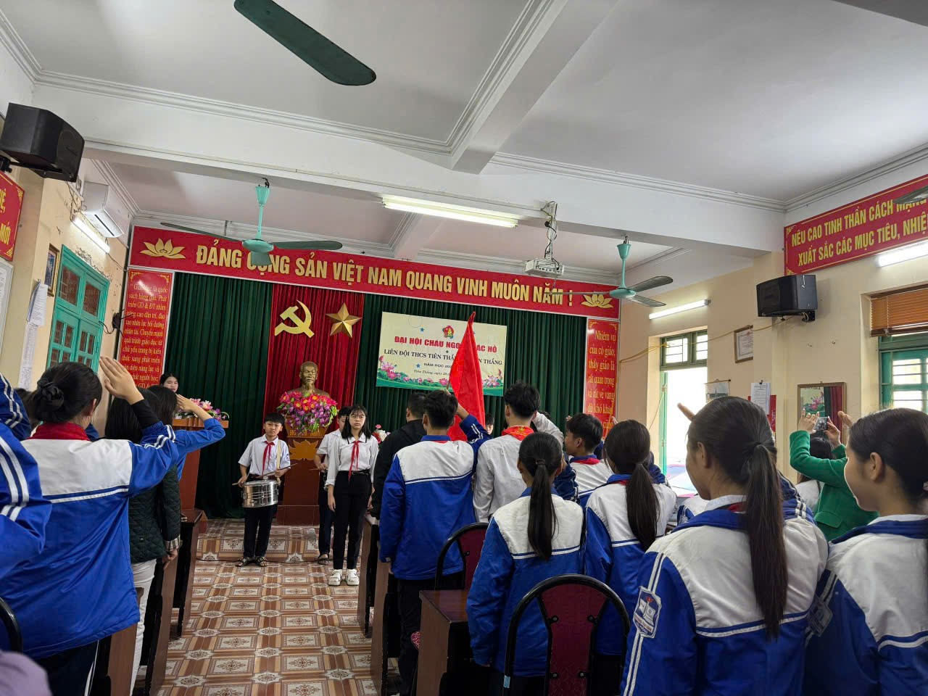
Hình ảnh lễ chào cờ Đại hội
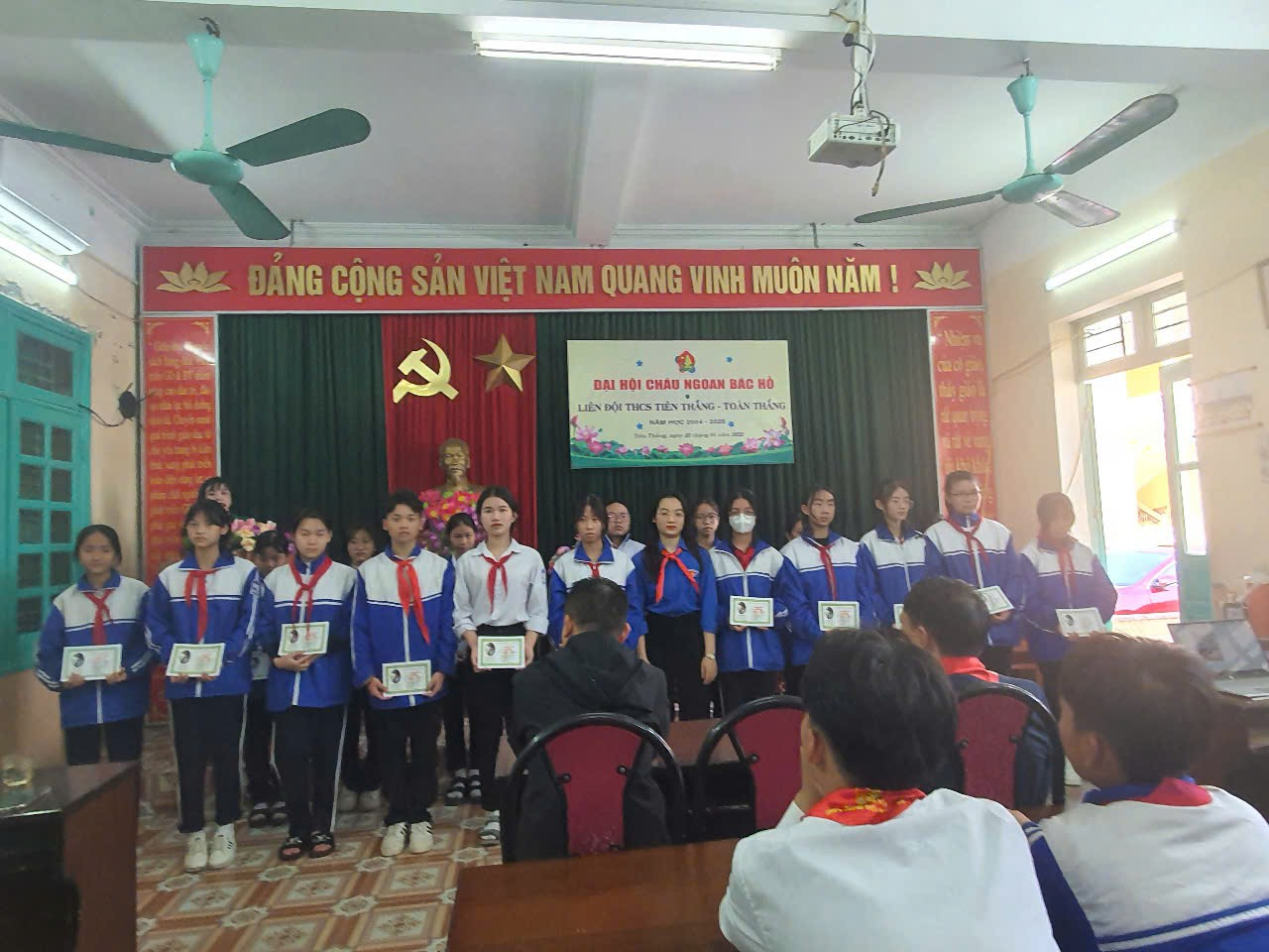

Hình ảnh đ/c Nguyễn Thị Bích Liên – UVBCH Đoàn xã tiên Thắng tặng giấy khen chau ngoan Bác Hồ cho đội viên xuất sắc ngày 23/01/2024.

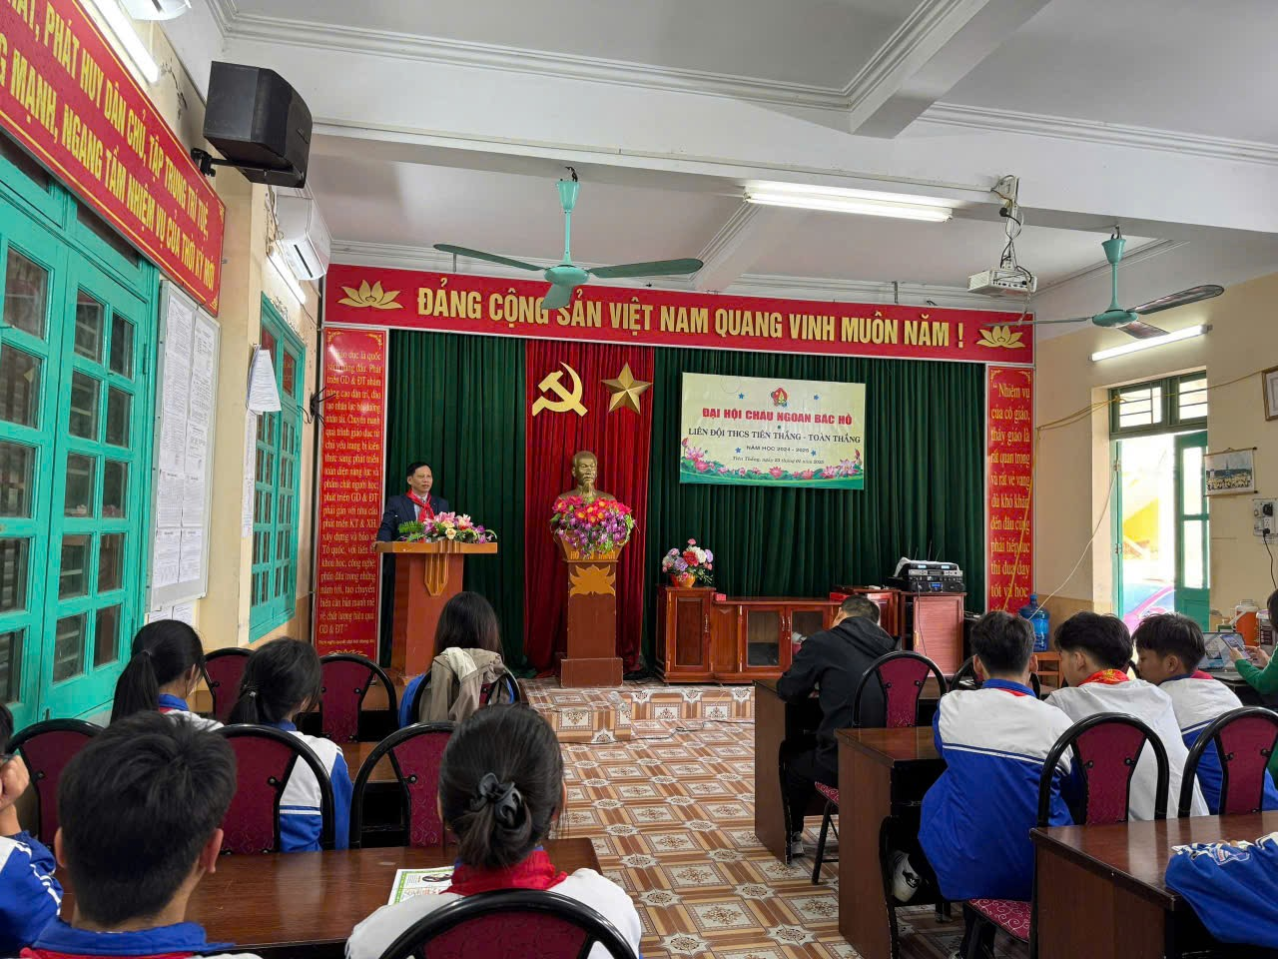

Hình ảnh thầy Hiệu trưởng phát biểu tại Đại hội ngày 23/01/2024

Ngày 24 tháng 01 năm 2025
Người viết bài

Lương Văn Thuẩn

